II/2016. (III. 2.) SZ. DÉKÁNI KÖRLEVÉL

Tisztelt Oktatótársaim! Tisztelt Munkatársaim!
Tisztelt Hallgatók!

A nemzetgazdasági miniszter 15/2015. (VI.29.) NGM rendelete alapján a 2015/2016-es tanév II. (tavaszi) félévében március 5. (szombat) az oktatás szempontjából munkanapnak minősülne.

A fent meghatározott napra tanítás nélküli munkanapot rendelek el.
Budapest, 2016. március 2.

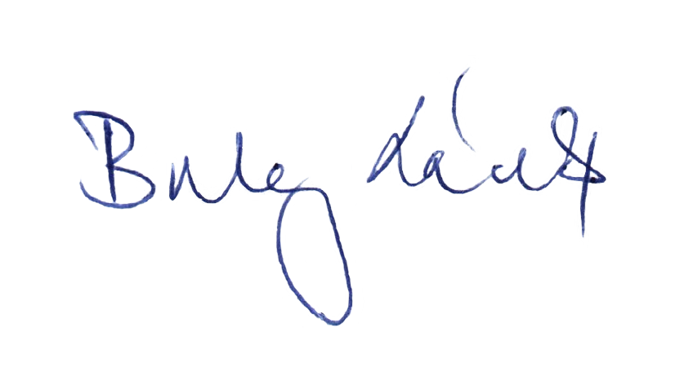
Üdvözlettel,

Prof. Borhy László akadémikus
dékán

